**Конспект методических «посиделок»**

*Дата проведения:* 12 февраля 2014 года

*Место проведения:* музыкальный зал МА ДОУ детского сада общеразвивающего вида №166

*Участники:* педагоги МА ДОУ детского сада общеразвивающего вида №166

***Цель:*** Формирование готовности педагогов к реализации интегративного подхода в работе по повышению мотивации дошкольников к занятиям лыжной подготовкой .

***Задачи:***

1. Повысить практический и теоретический уровень педагогов по проблеме приобщения детей к лыжам посредством интегративного подхода.
2. Пропагандировать наиболее эффективные методы и приемы, используемые в процессе интегрированной непосредственно образовательной деятельности по приобщению детей к лыжам.

***План проведения.***

1. Вступительное слово зам зав по ВМР И.В.Максименко.
2. «Круглый стол» по проблеме приобщения дошкольников к лыжам.
3. Выступления педагогов из опыта работы.
4. Презентацией собственной методической разработки (конспект непосредственно образовательной деятельности, развлечения, беседы и т.п)
5. Подведение итогов.
6. **Вступительное слово зам зав по ВМР И.В.Максименко.**

Уважаемые коллеги! Сегодня мы собрались на наши педагогические «посиделки» , чтобы обсудить Неделю лыж, подвести итоги проделанной работы, рассказать о том, что получилось. Конфуций сказал: «Три пути ведут к знанию: путь размышления - это путь самый благородный, путь подражания – это путь самый легкий, и путь опыта – это путь самый горький». По-моему, самый горький путь и бывает самым правильным. Хочется верить, что ваш опыт поможет вам пополнить педагогическую копилку. А наши дети с удовольствием будут заниматься ходьбой на лыжах, приобщаясь к здоровому образу жизни.

1. **«Круглый стол»**

Пожалуйста, подумайте и дайте ответ на следующие вопросы:

1. В чем, на ваш взгляд, сущностные особенности здоровьеформирующей среды детского сада?
2. Какие условия, на ваш взгляд, способствуют эффективному приобщению детей к лыжной подготовке?
3. С какими трудностями вы столкнулись в процессе формирования у детей и родителей положительного отношения к лыжной подготовке?
4. Считаете ли вы, что непосредственно образовательная деятельность должна быть исключительно интегрированной?
5. Какие преимущества и в чем дает интегративный подход в педагогической деятельности по формированию у детей положительной мотивации к занятиям лыжной подготовкой.
6. **Выступления из опыта работы.**

Ценность педагогического опыта неоспорима. Многим из вас есть чем поделиться. Сегодня перед нами выступят коллеги с сообщениями из опыта работы. Задавайте вопросы, уточняйте.

**«Лыжная подготовка детей старшего дошкольного возраста»**

*Сообщение из опыта работы воспитателя МА ДОУ детского сада общеразвивающего вида №166 Д.Г.Носковой.*

Участие в работе городской экспериментальной площадки по совершенствованию здоровьеформирующей среды путем внедрения в практику детского сада лыжной подготовки стало для меня, педагога с большим опытом, увлекательным и стимулирующим к творчеству. Для детей нашей группы - это интересные занятия в физкультурном зале. Хочется рассказать о том, как мы начинали готовить детей к ходьбе на лыжах в старшей группе и чего достигли в подготовительной. Коснусь 3-х аспектов: мотивация детей к занятиям лыжной подготовкой, развитие у детей необходимых физических качеств, организация развивающей среды.

В начале 2012-2013 учебного года особое значение я уделила формированию мотивации детей к подготовке к ходьбе на лыжах. Для этого рассматривали набор иллюстраций о зимних видах спорта, проводили беседы по картинам, очень много наблюдали за школьниками на стадионе, ведь они уже очень хорошо ходили, а наши дети могли только стоять на лыжах. Показывала презентации в процессе знакомства с различными видами лыжного спорта (прыжки с трамплина, биатлон, лыжные гонки и т.д.). Свои впечатления дети отображали в художественно-продуктивной деятельности: рисовали лыжников, лепили их.

В подготовительной группе дети имеют уже достаточный интерес к лыжной подготовке, чему способствовала сформированность знаниевого компонента: дети знают виды лыжного спорта, спортсменов-лыжников и т.д. Если в начале старшей группы количество детей, имеющих высокий уровень мотивации к ходьбе на лыжах составляло 40%, то сейчас оно увеличилось до 95%. Это было выявлено путем педагогического наблюдения и опроса детей «Почему тебе нравится ходить на лыжах».

В процессе непосредственно образовательной деятельности по физическому развитию детей совершенствовала физические качества детей, необходимые для ходьбы на лыжах. В старшей группе через подводящие упражнения развивала умение сохранить равновесие на узкой опоре, с помощью моделей пластиковых лыж, развивали чувство лыж. Пластиковые тренажеры помогали детям в имитационных упражнениях осваивать ступающий, скользящий шаг.

В условиях ветреной бесснежной осени и морозной зимы заниматься лыжами на улице не представлялось возможности, поэтому освоение детьми способов передвижения на лыжах, развитие у детей основных физических качеств осуществлялось в физкультурном зале.

Вместе с этим возрастала роль развивающей среды. В физкультурном зале была сделана разметка: цветные полосы – «лыжня» из цветного скотча. Для имитирующих упражнений сделали разметку «солнышко». С помощью родителей изготовили лыжи из пластиковых бутылок. А в подготовительной группе вместо моделей «лыж» из бутылок использовали настоящие укороченные пластиковые лыжи. Также использовался тренажер «горка» для отрабатывания подъемов и спуска. Использование нестандартного оборудования повысило эффективность упражнений, резко возрос интерес детей к ходьбе на лыжах.

В настоящее время дети уверенно освоили ступающий, скользящий шаг, простые способы подъема –приставным шагом, елочкой, полуелочкой; спуски с горки в средней и низкой стойке. Дети владеют приемами поворота на лыжах, подъему приставным шагом.

Хочется отметить, что наши начинания были поддержаны родителями, и их семейный отдых вместе с детьми стал более активным. По итогам анкетирования 6 семей имеют дома лыжи и совершали совместные лыжные прогулки.

**« Использование подводящих упражнений в двигательной деятельности с детьми старшей группы».**

*Сообщение из опыта работы воспитателя МА ДОУ детского сада общеразвивающего вида №166 Е.Е.Емельянцевой*

В нашем саду разработана система физкультурно-оздоровительных мероприятий. Лыжная подготовка органично вписывается в эту систему.

В режиме дня, в утренний отрезок времени мы проводим утреннюю гимнастику. Затем непосредственно образовательную деятельность по физкультуре, физкультминутки, подвижные игры в помещении и на прогулке, гимнастику после сна.

Я считаю, что только включение подводящих к ходьбе на лыжах и имитирующих её упражнений во все виды двигательной деятельности приведут к хорошему результату.

Для большей эффективности формирования у детей равновесия и навыка удерживаться на узкой опоре в утреннюю гимнастику включаю следующие упражнения:

1. « Цапля стоит на одной ноге»

И.п. Основная стойка, руки опущены вниз.

Выполнение:

1.Поднять левую ногу, согнуть в колене, оттянуть носок вниз; руки поднять вверх.

2.Вернуться в исходное положение.

3. Поднять правую ногу, согнуть в колене, оттянуть носок вниз; руки поднять вверх.

4.Вернуться в и.п.

Повторить 4 раза, попеременно меняя ногу.

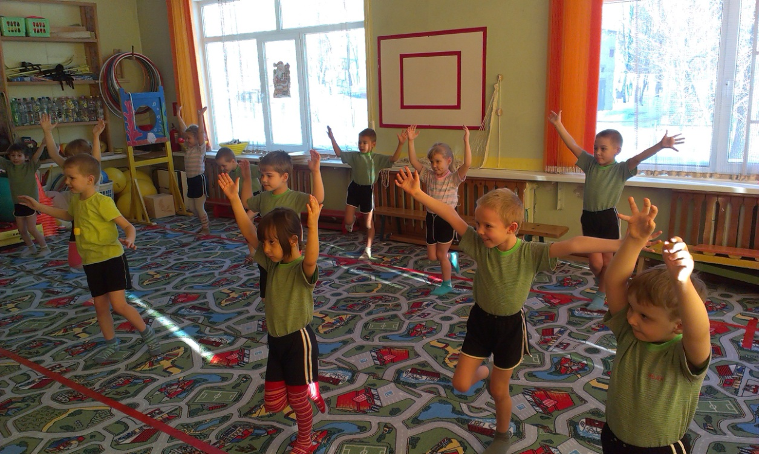

1. «Пружинки»

И.п. Основная стойка, руки согнуты в локте.

Выполнение:

1.Ноги слегка согнуты в коленях, туловище немного наклонено вперед.

2.Прыжок вверх, руки в стороны.

3.Вернуться в исходное положение.

Повторить 4 раза.

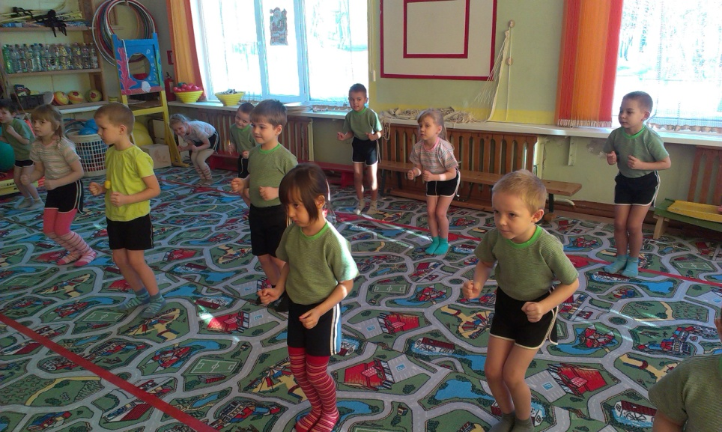

3.«Самолеты»

И.п.- ноги на ширине плеч, руки на поясе.

1.Наклонить туловище вперед, левая нога отведена назад и вверх параллельно полу, правая нога прямая.

2.Вернуться в исходное положение

Повторить 4 раза, меняя ноги.

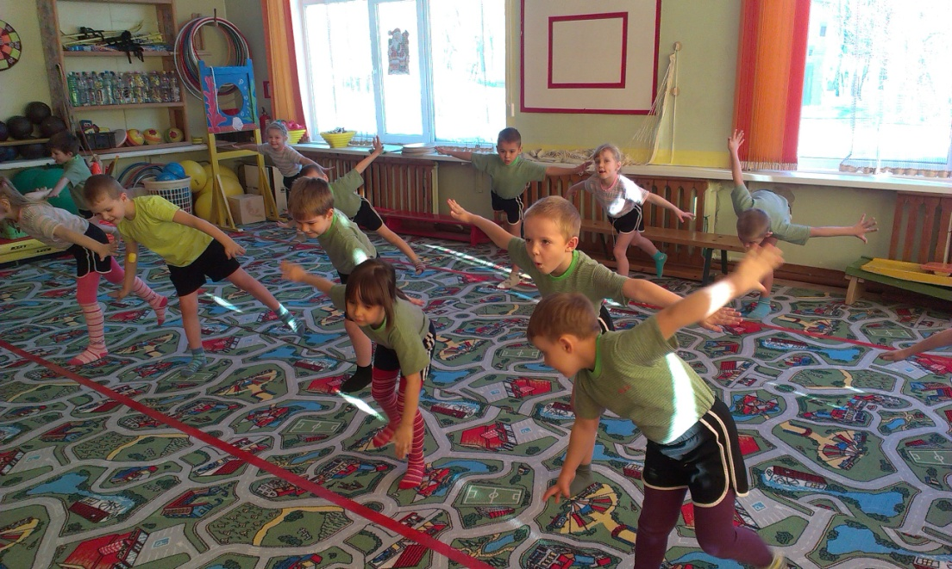

Я разработала комплекс утренней гимнастики, который проводила с периодичностью раз в квартал. ( смотри приложение №1)

Пример:

Длительность утренней гимнастики — 8-10 минут. Комплексы состоят из 5-6 упражнений. Упражнения повторяются6-8 раз.

**Комплекс № 1**

1. «УШКИ»

И. п. - стоя, ноги на ширине плеч, руки на поясе, смотреть вперед.

Выполнение:

Раз - наклон головы к правому плечу, плечи не поднимать.

два - вернуться в И. п.

три - наклон головы к лево­му плечу, плечи не поднимать.

четыре - вернуться в И. п.

Повторить по 3 раза в каждую сторону.

2. «НАКЛОНЫ-ПРУЖИНКИ»

И. п. - стоя, ноги на ширине плеч, руки опущены.

Выполнение:

Раз - поднять руки вверх.

два, три, четыре, пять - пружиня­щие наклоны вперед, руки держать прямо, не опускать.

шесть - вернуться в и. п.

Повторить4раза.

3. «СТРУНКА»

И. п. - основная стойка, руки на поясе.

Выполнение:

Раз - подняться на носки, вытянуться вверх — как струнка.

вернуться в и. п.

Повторить:5 раз.

4. «ДОСТАНЬ ДО ПЯТКИ»

И. п.- стоя, ноги шире плеч, руки опущены, висят.

Выполнение:

1. Прогибаясь назад, слегка согнув колени, стараться правой рукой дотянуться до пятки правой ноги.

2. Вернуться в И.п.

3. То же для левой руки и ноги.

4. Вер­нуться в И.п.

Повторить по 2 раза в каждую сторону.

*5.* «ЛОШАДКИ»

И. п. - основная стойка, прямые руки впереди.

Выполнение:

1**.** Поднять правую ногу, согнутую в колене, оттянув носок вниз, с одновременным махом обеих прямых рук назад.

2. Вернуться в И. п.

3. Поднять левую ногу, со­гнутую в колене, оттянув носок вниз, с одновременным махом обеих прямых рук назад.

4. Вернуться в И.п.

Повторить по 3 раза каждой ногой.

6. «ПОДСКОКИ»

И. п. - стоя, ноги параллельно, руки на поясе.

Выполнение:

1-10— подскоки на двух ногах. Ходьба на месте с махами руками (марширование). Повторить 3 раза.

Также провожу упражнения после сна: хождение по узкой опоре (канат), упражнения на координацию движения.

Такие упражнения, как упражнения на преодоление простейших препятствий, упражнения на умения группироваться (кувырок) провожу в физкультурном зале в свободное время, организуя «Спортивные минутки».

Данные комплексы утренней гимнастики помогают развивать координационные способности у детей и совершенствовать физические качества, необходимые для ходьбы на лыжах.

Приложение № 1

**УТРЕННЯЯ ГИМНАСТИКА ДЛЯ ДЕТЕЙ 5-6 ЛЕТ**

Длительность утренней гимнастики — 8-10 минут. Комплексы состоят из 5-6 упражнений. Упражнения повторяются6-8 раз.

Упражнения выполняются в такой последовательности:

1. для мышц плечевого пояса и рук;
2. для туловища;
3. для ног;
4. для мышц плечевого пояса и рук;
5. для туловища;
6. для ног.

Виды прыжков:

* на двух ногах с продвижением вперед;
* поочередные подскоки на правой и левой ноге;
* прыжком ноги в стороны, вместе.

При выполнении упражнений дыхание может регулиро­ваться произнесением коротких слов или звуков в момент ес­тественного сжатия грудной клетки — во время наклона дети говорят: «Вниз».

1. Упражнения для мышц плечевого пояса

(состоят из четырех частей) И.п. – стоя.

На счёт: раз - вытянуть руки вперед;

два - поднять руки вверх;

три - вытянуть руки вперед;

четыре - опустить руки. Повторить 6 - 8 раз.

2. Общеразвивающие упражнения для туловища. И.п. – стоя.

На счёт раз - наклон вперед, сказать слово «Вниз»;

два – выпрямится. Повторить 6 - 8 раз.

На счёт – раз наклон в правую сторону;

два – наклон в левую сторону. Повторить 6 - 8 раз.

На счёт раз - поворот в правую сторону;

два – поворот в левую сторону.

3. Выполнить общеразвивающие упражнения из И.п.:

- сидя на полу, выпрямив ноги;

- сидя по-турецки;

- стоя на коленях. Повторить 6 - 8 раз каждое упражнение.

4. Упражнения для ног.

- подскоки, И.п. – стоя, руки на поясе;

- приседания, И.п. – стоя, руки впереди;

- подъемы на носки, И.п. – стоя, руки в стороны.

- одновременное и поочередное сгибание и разгибание ног, И.п. - сидя.

**УПРАЖНЕНИЯ БЕЗ ПРЕДМЕТОВ**

**Комплекс № 1**

1. «УШКИ»

И. п. - стоя, ноги на ширине плеч, руки на поясе, смотреть вперед.

Выполнение:

Раз - наклон головы к правому плечу, плечи не поднимать.

два - вернуться в И. п.

три - наклон головы к лево­му плечу, плечи не поднимать.

четыре - вернуться в И. п.

Повторить по 3 раза в каждую сторону.

2. «НАКЛОНЫ-ПРУЖИНКИ»

И. п. - стоя, ноги на ширине плеч, руки опущены.

Выполнение:

Раз - поднять руки вверх.

два, три, четыре, пять - пружиня­щие наклоны вперед, руки держать прямо, не опускать.

шесть - вернуться в и. п.

Повторить4раза.

3. «СТРУНКА»

И. п. - основная стойка, руки на поясе.

Выполнение:

Раз - подняться на носки, вытянуться вверх — как струнка.

вернуться в и. п.

Повторить:5 раз.

4. «ДОСТАНЬ ДО ПЯТКИ»

И. п.- стоя, ноги шире плеч, руки опущены, висят.

Выполнение:

1. Прогибаясь назад, слегка согнув колени, стараться правой рукой дотянуться до пятки правой ноги.

2. Вернуться в И.п.

3. То же для левой руки и ноги.

4. Вер­нуться в И.п.

Повторить по 2 раза в каждую сторону.

*5.* «ЛОШАДКИ»

И. п. - основная стойка, прямые руки впереди.

Выполнение:

1**.** Поднять правую ногу, согнутую в колене, оттянув носок вниз, с одновременным махом обеих прямых рук назад.

2. Вернуться в И. п.

3. Поднять левую ногу, со­гнутую в колене, оттянув носок вниз, с одновременным махом обеих прямых рук назад.

4. Вернуться в И.п.

Повторить по 3 раза каждой ногой.

6. «ПОДСКОКИ»

И. п. - стоя, ноги параллельно, руки на поясе.

Выполнение:

1-10— подскоки на двух ногах. Ходьба на месте с махами руками (марширование). Повторить 3 раза.

**Комплекс № 2** (игровой) «ПУТЕШЕСТВИЕ ПО МОРЮ-ОКЕАНУ»

Вводная часть: «Идем на пристань»

1. Вперед-назад на месте.

2. Ходьба по кругу. Скрёстным шагом, задом - наперед, на носках, на пятках, по-медвежьи (на внешней стороне стопы).

3. Смена вида ходьбы - по сигналу бубна или хлопку в ладоши.

4. Легкий бег (можно на месте).

1. «ГДЕ КОРАБЛЬ?»

И. п. - основная стойка, руки на поясе, смотреть вперед.

Выполнение:

1- Поворот головы вправо.

2. Вернуться в И.п.

3. Поворот головы влево.

4. Вернуться в И.п.

Повторить по 3 раза в каждую сторону.

2. «БАГАЖ»

И. п. - стоя, ноги на ширине плеч, руки опущены.

Выполнение:

1. Кисти рук сжать в кулаки.

2. Обе руки поднять в стороны.

3. Руки опустить.

4. Вернуться в И.п.

Повторить 4 раза.

3. «МАЧТА»

И. п. - стоя, ноги на ширине плеч, руки опущены.

Выполнение:

1-2 левая рука на поясе наклон в левую сторону, правая рука идет вверх.

3-4 правая рука на поясе; наклон в правую сторону; левая рука идет вверх.

Повторить4-5 раз.

4. «ВВЕРХ-ВНИЗ»

И. п. - сидя на полу, руки согнуты, опора на локти.

Выполнение:

1**.** Поднять обе ноги вверх.

2. Вернуться в И.п.

Повторить 4-5 раз.

5. «ВОЛНЫ БЬЮТСЯ О БОРТ КОРАБЛЯ»

И. п. - стоя, ноги на ширине плеч, руки опущены.

Выполнение:

1-2 - круговое движение выпрямленной правой рукой.

3-4 - круговое движение выпрямленной пра­вой рукой.

5 - вернуться в И.п.

Повторить 4 раза.

6. «ДРАИМ ПАЛУБУ»

И. п. - стоя, ноги на ширине плеч, руки опущены.

Выполнение:

1-3 - наклон вперед; взмахи прямыми опущенными руками вправо-влево (стараясь достать руками до пола).

4 - вернуться в И.п.

Повторить 4-5 раз.

7. «А КОГДА НА МОРЕ КАЧКА...»

И. п. - стоя, ноги широко расставлены, руки опущены.

Выполнение:

1-2 - руки в стороны; выпад вправо, правая нога согнута в колене.

3-4 - руки в стороны; выпад влево, левая нога согнута в колене.

Повторить4-5 раз.

Завершает комплекс ходьба с подниманием рук в стороны-вверх, постепенно замедляя темп.

**Комплекс № 3** (игровой) «НА КОРАБЛЕ»

ВВОДНАЯ ЧАСТЬ

Взрослый сообщает детям, что сегодня зарядка будет прохо­дить на корабле.

1. «ПО ВЕРЕВОЧНОЙ ЛЕСТНИЦЕ»

Взрослый: «Поднимемся по веревочной лестнице». Потом объясняет упражнение и показывает движения.

И. п. - стоя, ноги на ширине плеч, руки опущены.

Выполнение:

1-2 - поднять левую ногу, согнутую в колене, дотронуться до нее локтем правой руки.

3-4 - поднять правую ногу, согнутую в колене, дотронуться до нее локтем левой руки.

Повторить 6раз.

*2.* «КАЧКА»

Взрослый объясняет: «Корабль плывет по волнам, поэтому совсем не удивительно, что палуба под ногами качается».

И. п.- стоя, ноги широко расставлены, руки на поясе.

Выполнение:

1**.** Перенести вес тела на правую ногу, согну­тую в колене; левую ногу на носок.

2. Вернуться в И.п.

3. Перенести вес тела на левую ногу, согнутую в колене; правую ногу на носок.

4. - вернуться в И.п.

Повторить по 3 раза в каждую сторону.

3. «РЫБКА»

Взрослый спрашивает: «Каких животных мы обязательно увидим в море?» Дети отвечают. Взрослый: «Правильно! Ко­нечно же, много рыбок».

И. п. - лежа на животе, прямые руки вытянуты вперед.

Выполнение:

1-2 - одновременно поднять прямые руки и ноги; потянуться вверх.

3-4 - вернуться в И.п.

Повторить4 раза.

4. «ПАЛУБА - ТРЮМ»

Взрослый: «Сейчас мы поиграем в игру "Палуба — трюм"». Когда я говорю: "Палуба" — вы выпрямляетесь, а когда гово­рю: "Трюм" — вы приседаете. Слово "трюм" произносите вме­сте со мной».

И. п.- основная стойка, руки на поясе.

Выполнение:

1. Присесть на носках, спина прямая, коле­ни в стороны, руки вперед. (Взрослый и дети произносят: «Трюм».)

2. Вернуться в И.п. (Взрослый произносит; «Па­луба».)

Повторить 6-8 раз.

5. «МАЯК»

Взрослый рассказывает: «На бере­гу часто можно увидеть маяки. Маяк нужен для того, чтобы его огонь осве­щал кораблям путь».

И.п.- стоя, ноги на ширине плеч, руки опущены.

Выполнение:

1**.** Прыжком расста­вить ноги в стороны, одновременно сде­лать хлопок над головой.

(Взрослый произносит: «Огонь за­жегся».)

2. Вернуться в и. п. (Взрос­лый произносит: «Огонь погас».)

Повторить 6-8раз.

Заключительная часть

Взрослый: «Вот и окончилось наше путешествие. Возвращаемся домой». За­вершает комплекс ходьба с упражнениями для рук: руки впе­ред, руки за голову, руки в стороны и т.д. Продолжительность — до 1 минуты.

**Комплекс № 4** (игровой) «ЦАПЛЯ»

1. «ЦАПЛЯ МАШЕТ КРЫЛЬЯМИ»

И. п. - основная стойка.

Выполнение:

1-3**.** Подняв руки в стороны, сделать ими на уровне плеч три волнообразных движения, слегка сгибая и выпрямляя локти. При сгибании локтей кисти рук опускаются, при выпрямлении — поднимаются.

4. Волнооб­разным движением выпрямить руки.

5-6. Медленно опу­стить руки, согнутые в локтях, через стороны со словом «вни-и-и-з» (выдох); кисти рук при этом слегка приподняты.

7. Выдержка.

Повторить4 раза в медленном темпе.

2. «ЦАПЛЯ ХЛОПАЕТ КРЫЛЬЯМИ»

И. п.- ноги шире плеч, руки опущены.

Выполнение:

1. Поворот туловища в левую сторону, пря­мыми руками хлопая по бокам; ноги неподвижно.

2 . Вер­нуться в И.п.

3. Поворот туловища в правую сторону, прямы­ми руками хлопая по бокам; ноги неподвижны.

4. Вернуться в И. п.

Повторитьпо 4 раза в каждую сторону.

3. «ЦАПЛЯ КЛАНЯЕТСЯ»

И.п.- ноги шире плеч, руки опущены, висят.

Выполнение:

1.Наклон вперед, прямые руки одновремен­но отводятся назад, колени не сгибать, смотреть вперед.

2. - Вернуться в И.п.

Повторить 6 раз.

4. «ЦАПЛЯ СТОИТ НА ОДНОЙ НОГЕ»

И. п.: основная стойка, руки на поясе.

Выполнение:

1.Поднять левую ногу, согнутую в колене, оттянув носок вниз; руки в стороны.

2. Вернуться в И.п.

3. Поднять правую ногу, согнутую в колене, оттянув носок вниз, руки в стороны.

4. Вернуться в И.п.

Повторить 4 раза обеими ногами.

5. «ЦАПЛЯ ТАНЦУЕТ»

И. п. - основная стойка, руки на поясе.

Выполнение:

1-4. Приседание на согнутой правой ноге, выставляя левую ногу на пятку вперед, с одновременным подниманием и опусканием рук, слегка согнутых в локтях.

5. Выпрямиться.

6. Выдержка.

То же с левой ноги.

Повторить 4 раза обеими ногами.

Завершает комплекс ходьба по кругу с использованием движений из упражнения «Цапля машет крыльями».

**УПРАЖНЕНИЯ С ПРЕДМЕТАМИ**

*Комплекс* № 5 (с гимнастической палкой)

1. «ПАЛКУ ВВЕРХ»

И. п. - стоя, ноги на ширине плеч, гимнастическая палка в руках (держать ее хватом ближе к концам) — опущена вниз.

Выполнение:

1. Прямыми руками поднять палку вверх.

2. Опустить палку на плечи.

3. Прямыми руками поднять палку вверх.

4. Вернуться в И.п.

Повторить 5раз.

2*.*«НАКЛОНЫ ВПЕРЕД»

И. п.- стоя, ноги шире плеч, руки с палкой опущены.

Выполнение:

1.Наклон вперед, палку держать перед собой, голову не опускать, колени не сгибать.

2. Вернуться в И.п.

Повторить5 раз.

3. «ПОВОРОТЫ»

И.п. - стоя, ноги *шире* плеч, руки с палкой впереди.

Выполнение:

1.Поворот в правую сторону, палку не опус­кать, сказать: «Вправо».

2. Вернуться в И.п.

3. То же в левую сторону, сказать: «Влево».

4. Вернуться в И.п.

Повторить по 3 раза в каждую сторону.

4. «ПЕРЕШАГИВАНИЕ»

И. п.- стоя, ноги параллельно, руки с палкой внизу.

Выполнение:

1**.** Держа палку как можно ближе к концам, перешаг­нуть через нее (не выпуская ее из рук) правой ногой; голову не опус­кать.

2. Вернуться в И. п.

3. Дер­жа палку как можно ближе к кон­цам, перешагнуть через нее (не вы­пуская ее из рук) левой ногой; голову не опускать.

4. Вернуться в И. п.

Повторить3 раза каждой ногой.

5. «ПЕРЕПРЫГИВАНИЕ»

И. п. - стоя, ноги параллельно, руки на поясе, гимнастиче­ская палка на полу.

Выполнение:

1 — 10**.** Прыжки на двух ногах через палку (прыгнуть вперед, развернуться, вновь прыгнуть вперед, развер­нуться).

Ходьба с махами руками (марширование).

Повторить 3 раза.

**Комплекс № 6** (с косичкой — шнуром длиной 60-70 см)

1. «КОСИЧКУ ВВЕРХ»

И. п. - стоя, ноги на ширине плеч, косичку держать обеими руками за спиной внизу.

Выполнение:

1.Поднять косичку назад-вверх, голову не опускать, руки прямо, движение от плеча.

2. Вернуться в И. п.

Повторить5 раз.

2. «НАКЛОНЫ В СТОРОНЫ»

И. п.: стоя, ноги шире плеч, руки с косичкой опущены.

Выполнение:

1— поднять прямые руки с косичкой вверх.

2 — наклон в левую сторону, руки держать над головой, локти не сгибать.

3 — выпрямиться, руки с косичкой вверху.

4 — вернуться в и. п.

То же в правую сторону.

Повторитьпо 3 раза в каждую сторону.

3. «ТРЕУГОЛЬНИК»

И. п. - лежа на спине, косичка в опущенных руках (на бедрах).

Выполнение:

1— одновременно поднять прямые руки и ноги, дотронуться носками до косички (сделать «треугольник»), плечи от пола не отрывать.

2 — вернуться в и. п.

Повторить 5раз.

4. «ПЕРЕЛОЖИ КОСИЧКУ»

И. п.: основная стойка, косичка в правой руке, руки опуще­ны, висят.

Выполнение:

1 — руки в стороны.

2 — соединить руки впереди, переложить косичку в левую руку.

3 — руки в сторо­ны.

4 — вернуться в и. п.

То же другой рукой.

Повторить: 3 раза каждой рукой.

5. «ПОЛОЖИ КОСИЧКУ ДАЛЬШЕ»

И. п. - ноги шире плеч, косичка в обеих руках, внизу.

Выполнение:

1— наклон, положить косичку как можно дальше перед собой, колени не сгибать.

2 — выпрямиться, руки опущены.

3 — наклон вперед, поднять косичку.

4 — выпря­миться.

Повторить3 раза.

6. «ПРЫЖКИ ЧЕРЕЗ КОСИЧКУ»

И. п. - основная стойка боком к косичке, косичка лежит на полу.

Выполнение:

1-8 прыжки двумя ногами боком через ко­сичку, немного продвигаясь вперед.

Ходьба, руки на поясе.

Повторить 3 раза.

**УТРЕННЯЯ ГИМНАСТИКА ДЛЯ ДЕТЕЙ 6-7 ЛЕТ**

В вводной части виды ходьбы и бега разнообразны — по диагонали, «змейкой», со сменой направления.

Длительность бега— 35-40 секунд. Дети чередуют 8 прыж­ков и ходьбу на месте. Чередование повторяется 4 раза.

**Виды прыжков:**

* на двух ногах на месте;
* на двух ногах, продвигаясь вперед;
* ноги в стороны, вместе;
* поочередно на правой и левой ноге;
* со скакалкой.

Длительность утренней гимнастики — 10-12 минут.

Комплексы состоятиз 5-6 упражнений. Упражнения повторяются 8-10раз.

Если в комплексе шесть общеразвивающих уп­ражнений,то последовательность выполнения может быть та­кой же, как и в старшей группе. Если же включены прыжки, то возможен такой подбор:

1) для мышц плечевого пояса и рук;

2) для туловища;

3) для ног;

4) для туловиш;а;

5) для ног;

6) для туловища;

7) для ног — прыжки.

При выполнении упражнений выдох сопровождается про­изнесением коротких звуков и слов.

Упражнения для мышц плечевого пояса

Упражнения состоят из четырех частей и выполняются из более *сложного исходного положения,* например сидя верхом на гимнастической скамейке:

* руки вперед;
* вверх;
* вперед;
* опустить.

Используются такие физкультурные пособия, как палки, обручи, мячи, индивидуальные шнуры.

Общеразвивающие упражнения для туловища

* наклоны вперед;
* наклоны в стороны;
* повороты в стороны.

Исходные положения:

* сидя на полу, выпрямив ноги;
* сидя по-турецки;
* стоя на коленях.

Упражнения для ног

* прыжки;
* приседания и полуприседания;
* подъем на носки;
* одновременное и поочередное сгибание и разгибание ног из положения сидя;
* подъем на носки.

Исходные положения для рук во время упражнений для ног:

* руки на поясе;
* руки впереди;
* руки в стороны.

**УПРАЖНЕНИЯ БЕЗ ПРЕДМЕТОВ Комплекс № 1**

1. «СОСНА»

И. п. - основная стойка, руки опущены.

Выполнение:

1-2 — поднимаясь на носки, плавно поднять руки вверх, потянуться, вдох.

2 — вернуться в и. п.

3-4 — плавно опустить руки вниз, выдох.

Повторить 5 раз.

2. «ВЕТЕР»

И. п. - стоя, ноги вместе, руки опущены.

Выполнение:

1— поднять руки дугами вверх, хлопок над головой, вдох.

2-3 — наклон вниз, приблизить голову к ногам, хлопок за ними, выдох.

4 — вернуться в и. п.

Повторить4 раза.

3. «ГОРКА»

И. п.- лежа на полу, руки в стороны, ноги выпрямлены.

Выполнение:

1-2 — скользя ступнями ног по полу, подтя­нуть их к ягодицам.

3-4 — вернуться в и. п.

Повторить 5 раз.

4. «МАЯТНИК»

И. п. - стоя, ноги шире плеч, руки опущены.

Выполнение:

1-2 — руки в стороны, вдох.

3-4 — наклон, не сгибая коленей; опущенными прямыми руками одновременно выполнить движение вперед-назад, выдох; и. п.

Повторить 6 раз.

5. «КАЧАЛКА»

И. п. - лежа на спине, ноги согнуты в коленях, руки вдоль тела.

Выполнение:

1— обхватить руками колени, голову накло­нить.

2-3 — сделать несколько перекатов на спине вперед-на­зад.

4 — вернуться в и. п.

Повторить3 раза.

6. «НА одной НОЖКЕ»

И. п. - стоя, ноги параллельно, руки на поясе.

Выполнение:

1-5 — подскоки на правой ноге.

6-10 — под­скоки на левой ноге.

Ходьба на месте с махами рук (марширование).

Повторить3 раза.

**Комплекс № 2** (с использованием стены) «СОЛНЫШКО»

И. п. - основная стойка, лицом к стене, руки опущены.

Выполнение:

1-2 — скользя руками по стене, поднять их вверх, вдох.

3-4 — вернуться в и. п., выдох.

Повторить5 раз.

2. «ШАГАЕМ РУКАМИ ПО СТЕНЕ»

И. п.: основная стойка, лицом к стене (на расстоянии шага от стены) руки касаются стены на уровне груди.

Выполнение:

1-4— перебирая руками по стене, наклониться до пола, — выдох.

5-8 — то же движение, но выпрямляясь, — вдох.

Повторить 4 раза.

3. «СЛЕДЫ»

И. п. - основная стойка, лицом к стене, руки на поясе.

Выполнение:

1— поднять ногу, согнутую в колене, коснуться ступней стены, выдох.

2 — вернуться в и. п., вдох.

3 — то же другой ногой.

4 — вернуться в и. п.

Повторить по 3 раза каждой ногой.

4. «НОЖНИЦЫ»

И. п. - основная стойка, спиной к стене, руки в стороны, ка­саться ладонями стены.

Выполнение:

1— прямые руки скрестно перед грудью, выдох.

2 — вернуться в и. п., касаясь ладонями стены, вдох.

Повторить 4-5 раз.

5. «ШАГАЕМ НОГАМИ ПО СТЕНЕ»

И. п. - сидя лицом к стене, ноги согнуты, ступни прижаты кстене, руки в упоре сзади.

Выполнение:

1-4 — переставляя ноги по стене, выпрямить ах.

5-8 — вернуться в и. п., дыхание в произвольном ритме.

Повторить4 раза.

6. «КОЛЕНО»

И. п.- основная стойка, спиной к стене, руки в стороны.

Выполнение:

1-2 — подтянуть согнутую в колене ногу к груди.

3-4 — вернуться в и. п. То же другой ногой.

Повторить по 3 раза каждой ногой.

**УПРАЖНЕНИЯ С ПРЕДМЕТАМИ Комплекс № 3** (с детскими гантелями)

1. «ГАНТЕЛИ ВВЕРХ»

И. п. - стоя, ноги на ширине плеч, гантели в опущенных руках.

Выполнение:

1 — поднять гантели прямыми руками через стороны вверх.

2 — вернуться в и. п.

Повторить 5раз.

2*.* «НАКЛОНЫ ВПЕРЕД»

И. п. - стоя, ноги шире плеч, руки с гантелями опущены.

Выполнение: 1— наклон вперед, гантели в прямых руках держать перед собой, голову не опускать, колени не сгибать. 2 — вернуться в и. п.

Повторить 5 раз.

3. «ПОВОРОТЫ»

И. п. -стоя, ноги шире плеч, руки с гантелями опущены.

Выполнение:

1— руки в стороны, поворот вправо, ганте­ли не опускать, сказать: «Вправо».

2 — вернуться в и. п.

3 — то же в левую сторону, сказать: «Влево».

4 — вернуться в и. п.

Повторить по 3 раза в каждую сторону.

4. «МАЯТНИК»

И. п. - стоя, ноги параллельно, гантели в руках внизу.

Выполнение:

1-3 — руки в стороны, махи прямой ногой вперед-назад.

4 — вернуться в и. п. То же другой ногой.

Повторить по 3 раза каждой ногой.

5. «ВОКРУГ»

И. п. - ноги параллельно, руки на поясе, гантели на полу.

Выполнение:

1-10— прыжки на двух ногах вокруг гантелей. Ходьба с махами руками (марширование). Повторить 3 раза.

**Комплекс № 4**

(с мячом малого диаметра — прыгунком)

1. «ПРЫГУНОК ВВЕРХ»

И. п. - стоя, ноги на ширине плеч, руки опущены, висят,мя­чик в одной руке.

Выполнение:

1— поднять прямые руки через стороны вверх, голову не опускать, приподняться на носки; переложить мячик из одной руки в другую.

2 — вернуться в и. п.

Повторить 5 раз.

2. «ПОВОРОТЫ»

И. п.: стоя, ноги шире плеч, руки перед грудью, мячик в одной руке.

Выполнение:

1 — поворот вправо, рывок в правую сторону, прямые руки развести в стороны.

2 — вернуться в и. п., пере­ложить мячик в другую руку.

3 — то же в левую сторону.

4 — вернуться в и. п.

То же в правую сторону.

Повторить по 3 раза в каждую сторону.

3. «ПРОКАТЫВАНИЕ»

И. п.- сидя по-турецки, руки опущены, висят, правая рука на мяче, который лежит на полу.

Выполнение:

1 — наклониться вправо, провести мячом по полу как можно дальше от себя.

2 — вернуться в и. п.

Повторить по 4 раза в каждую сторону.

4. «ПЕРЕЛОЖИ ПРЫГУНОК»

И. п.- стоя, мячик в правой руке, руки опущены.

Выполнение:

1— развести руки в стороны.

2 — наклон вперед-вниз; соеди­нить руки под правым коленом; перело­жить мячик в левую руку.

3 — обе руки в стороны.

4 — то же другой рукой.

Повторить по 3 раза каждой рукой.

5. «УСПЕЙ ПОЙМАТЬ»

И. п.- ноги на ширине плеч, руки опущены, висят, мячик в правой руке.

Выполнение:

1-2 — бросить мячик одной рукой об пол, поймать другой ру­кой.

3 — вернуться в и. п.

Повторить 4 раза.

6. «ПРЫЖКИ НА ОДНОЙ НОГЕ»

И. п. - ноги параллельно, руки согнуты в локтях у пояса, мячик в руках.

Выполнение:

1-8 — прыжки на правой ноге, мячик в левой руке.

То же на левой ноге, мячик в правой руке.

Ходьба, руки с мячом двигаются свободно.

Повторить по 3 раза на каждой ноге.

**Комплекс № 5** (с воздушным шаром или надувным мячом)

1. «ПОДБРАСЫВАНИЕ»

И. п.- стоя, ноги на ширине плеч, воздушный шар в обеих руках перед грудью.

Выполнение:

1-2 — подбросить воздушный шар обеими руками и поймать его.

3 — вернуться в и. п.

Повторить 5раз.

2.«НАКЛОНЫ»

И. п. - стоя, ноги параллельно, шарик в обеих руках за спи­ной, руки опущены.

Выполнение:

1— наклон вперед; руки держать максималь­но высоко, удерживать шарик.

2 — вернуться в и. п.

Повторить 5 раз.

3. «ВЫПАДЫ»

И. п. - стоя, ноги параллельно, руки опущены, шар в обеих руках.

Выполнение:

1 — выпад вперед правой ногой (согнуть ногу в колене), вес тела переносится на правую ногу; прямые руки с шаром вперед; левую ногу на носок.

2 — вернуться в и. п.

3 — то же, но перенести вес тела на левую ногу.

4 — вернуться в и. п.

Повторить по 3 раза каждой ногой.

4. «БРЕВНЫШКО»

И. п. - лежа на спине, руки выпрямлены над головой, воз­душный шap в обеих руках, ноги выпрямлены.

Выполнение:

1-2 — без помощи рук и ног повернуться на бок.

3-4 — повернуться на живот.

Так обратную сторону.

Повторить 4 раза.

5. «УСПЕЙ ПОЙМАТЬ»

И. п. - основная стойка, руки с воздушным шаром внизу.

Выполнение:

1— присесть на носках, спина прямая, коле­ни в стороны; подбросить воздушный шар вверх.

2 — быстро встать, поймать шар — вернуться в и. п.

Повторить 6-8 раз.

6. «ВОЗДУШНЫЕ, ЛЕГКИЕ ПУШИНКИ»

И. п. - ноги параллельно, руки опущены, висят, шар в одной руке.

Выполнение:

1-10— легкие подскоки то на одной ноге, то на другой, одновременно легкие взмахи прямыми руками впе­ред-назад (поочередно правой и левой).

Ходьба с медленным перекатом ступни с пятки на носок и мягкими движениями рук.

Повторить 3 раза.

**Комплекс № 6 (со скакалкой) 1**. «ВЫСОКО»

И. п. - основная стойка, скакалка, сложенная вчетверо, впе­реди в опущенных руках.

Выполнение:

1— поднять прямые руки вперед.

2 — руки вверх, подняться на носки, прогнуться, посмотреть на скакалку.

3 — вернуться в и. п.

Повторить 5 раз в медленном темпе.

2. «МИКРОФОН»

И. п.- стоя, ноги на ширине плеч, сложенная вдвое скакал­кана шee, держать скакалку за ручки.

Выполнение:

1— поворот туловища вправо, правую руку в сторону.

2 — вер­нуться в и. п.

3 — то же влево.

4 — вер­нуться в и. п.

Повторить по 4 раза в каждую сто­рону.

3. «ЛОШАДКИ»

И. п. - ступня правой ноги впереди на середине скакалки, ручки натянутой ска­калки в согнутых руках.

Выполнение:

1-2 — руки вверх, пра­вую ногу согнуть в колене — вверх.

3-4 — вернуться в и. п.

То же с другой ноги.

Повторить по 4 раза каждой ногой.

4. «КАЧЕЛИ»

И. п. - сидя, ноги вперед, скакалку, сложенную вдвое, заце­пить за ступни и натянуть.

Выполнение:

1-4 — наклон назад, ноги прямые вперед, по­качаться.

5 — вернуться в и. п., пауза.

Повторить 2-3 раза.

И. п. - основная стойка, скакалка, сложенная вдвое, в руках.

Выполнение:

1— скакалку вверх за плечи, вдох.

2 — при­сесть с прямой спиной, скакалку вперед, выдох.

3 — встать, скакалка за плечи, вдох.

4 — вернуться в и. п., выдох.

Повторить 6 раз в медленном темпе.

6. «ЧЕРЕЗ СКАКАЛКУ»

И. п.- основная стойка, скакалку держать сзади, за концы.

Выполнение:

- прыжки на двух ногах на месте черезвраща­ющуюся скакалку.

Повторить 2 раза по 30 прыжков.

**«ЛЫЖНАЯ ПОДГОТОВКА КАК СОСТАВЛЯЮЩАЯ ЗДОРОВОГО ОБРАЗА ЖИЗНИ»**

*Сообщение воспитателя МА ДОУ детского сада общеразвивающего вида № 166 Колтыпиной Н.П.*

Лыжный спорт - один из самых массовых видов спорта. Я считаю делом не случайным то, что именно в нашем детском саду работает экспериментальная площадка по внедрению лыжной подготовки в практику детского сада. Ведь в большинстве районов края зима продолжительная и снежная, а занятия лыжами - один из самых доступных и массовых видов физической культуры.

Из опыта работы с дошкольниками знаю, что малыши с огромным удовольствием ходят на занятия по обучению ходьбе на лыжах. Естественно, что первое их знакомство проходит в физкультурном зале, где для этого созданы все условия. Но какова радость детей, когда свои знания и умения они могут применить на настоящей лыжне. Ведь прогулки и походы на лыжах на участке оказывают положительное влияние на умственную и физическую работоспособность детей.

И, конечно, нельзя не сказать о роли семьи в физическом воспитании дошкольников. Без поддержки семьи практически нельзя обойтись. В группе со своими родителями я вела предварительную работу. Мы готовили спортивное снаряжение из пластиковых бутылок, из которых получались так называемые « лыжи», что позволило обучаться ходьбе на лыжах не только в физкультурном зале, но и дома, и непосредственно в групповой комнате, в физкультурном уголке. Родителям предоставлялась популярная методическая и справочная литература, где они могли узнать о пользе лыжного спорта и методике обучения дошкольников ходьбе на лыжах.

Провела совместное с родителями развлечение « Зимние забавы». Предварительно читала детям мини рассказы о лыжном спорте, загадывала загадки. Родители помогли сделать папку-передвижку. И мы рассматривали фотографии спортсменов, которые мастерски владеют лыжами и профессионально катаются на лыжах, прыгают со склонов гор. Свои знания дети применяли непосредственно на физкультурных занятиях, в художественно- продуктивной деятельности. Для родителей организовали выставку детских работ « Я-лыжник».

Проводила беседу с детьми и с родителями о том, как правильно выбирать лыжи, рассказывала об одежде лыжников. Детям показывала картинки с одеждой, и они должны были ответить на вопросы: почему она должна быть теплой, эластичной? И так далее. Родители охотно приняли участие в данной беседе. Лыжный спорт, оказывается, является любимым видом спорта среди большинства родителей. Вовлеченные в совместную работу по приобщению детей к лыжам, родители сами рассказывали детям, что лыжный спорт- это и гонки, прыжки с трамплина, двоеборье и биатлон. Дети вместе с родителями смотрели телерепортажи о соревнованиях по лыжному спорту.

В идеале хочется добиться того, чтобы привлечь родителей к регулярным занятиям лыжным спортом со своими детьми, к лыжным прогулкам, которые имеют огромное оздоровительное значение. Свежий морозный воздух способствует тому, что повседневные заботы отходят на задний план, а в нашем сумасшедшем ритме провести время с семьей, да еще и с пользой для здоровья, удается не так часто.

Поэтому, задача педагога работающего в данном направлении совместно с инструктором по физкультуре, заключается в том, чтобы мода на здоровье и здоровый образ жизни стали потребностью для каждой семьи. Пусть небольшие, но положительные сдвиги в работе с родителями своей группы, в повышении интереса у детей к лыжам я вижу.

Надеюсь, мой конспект совместного с родителями физкультурного развлечения поможет вам в работе.

**4.Презентация собственных методических разработок.**

А сейчас уважаемые коллеги, мы познакомимся с методическим продуктом деятельности наших педагогов по теме «Знакомство детей с лыжами». (Воспитатели Н.Т. Чеснокова, О.В. Феофилактова, Л.М. Еженкова, Е.А. Шорохова, О.В. Никитенко, Е.Е. Емельянцева, Н.П.Колтыпина представили оформленные конспекты непосредственно образовательной деятельности , познакомили с целью и задачами, результатом. )

**5.Подведение итогов.**

Сегодня мы сполна насладились успехами своей работы в рамках городской экспериментальной площадки по проблеме внедрения лыжной подготовки в практику детского сада. Ваши конспекты и педагогический опыт , надеемся, будут полезны педагогамне только нашего детского сада.